

Игровой массаж, как одна из форм здоровьесберегающих технологий в ДОУ
Цель: формирование привычки к здоровому образу жизни.
Задачи:
1.Образовательные: усвоить правила овладения простейшими приёмами массажа;
2.Воспитательные: развивать положительные эмоции;
3.Оздоровительные: сохранять и укреплять физическое и психическое здоровье;
Здоровье ребёнка - это его полное физическое, психическое и социальное благополучие. Оздоровление детей становится приоритетным направлением в работе детских садов. Поэтому в дошкольных учреждениях созданы все необходимые условия в музыкальном, спортивном залах, групповых комнатах, на спортивной площадке и всей территории детского сада.
Здоровьесберегающие технологии в непосредственной образовательной деятельности -это:
Валеологические песенки распевки;
Дыхательная гимнастика;
Артикуляционная гимнастика;
Игровой массаж;
Пальчиковые игры;
Речевые игры;
Музыкотерапия;
В непосредственной образовательной деятельности учитывается индивидуальные и возрастные особенности каждого ребёнка, его интересы. Успех НОД - это совместная деятельность музыкальных руководителей, воспитателей, врача, педагога-логопеда.
Массируя определённые точки тела мы посылаем положительные сигналы своим органам (сердцу, легким, почкам, печени). Выполнение игрового массажа улучшает нервную систему, поднимает настроение. Обучение массажным приёмам происходит в игре. В НОД игровой массаж проводится под музыку - слова пропеваются. Дети закрепляют в игре навыки выполнения самомассажа.
Проводя игровой массаж используют разминание, растирание, поглаживание, легкие постукивания. Пальчики рук вытягивают и разминают. В центре ладони находится точка повышения активности.
Самомассаж ушей разогреваются трением ладошки и массируют ушные раковины вперёд-назад.

Игровой массаж



Ножки, ножки топ, топ, топ
Потопайте скорей.
Ручки, ручки хлоп, хлоп, хлоп
Похлопайте скорей.
Мы погладим ушки, бровки
Носик разотрём
И дружно мы споём!
Дети исполняют песенку и выполняют движения по тексту, поглаживая и нежно надавливая пальцами на соответствующие точки.

"Мишки лепят" сл, О.Н.Арсеневской, муз., Е. Шадриной

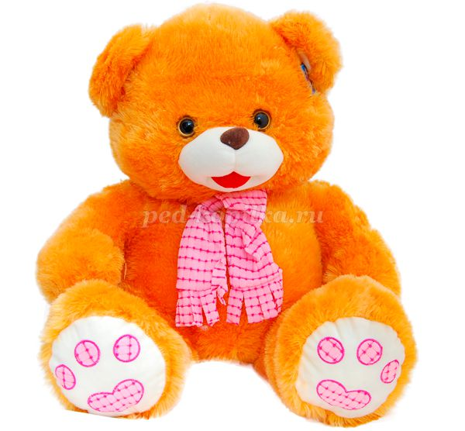
Чтоб всегда здоровым быть,
Будем с мишками лепить.(сжимают и разжимают кулачки)
Слепим брови и реснички
Носик будет как у птички.
Слепим лобик, щечки, глазки.
Мы - волшебники из сказки!
Дети исполняют песенку и выполняют движения по тексту легко надавливая и поглаживая на точки.

"Вышел зайчик" сл., Х. Афанасенко муз., Е. Шадриной
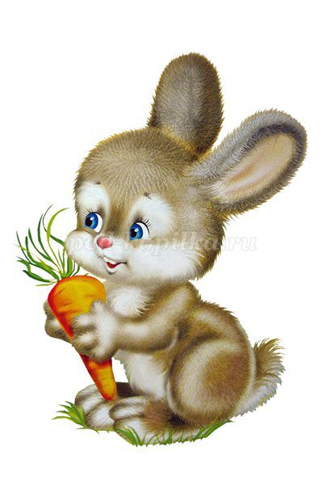
Вышел зайчик на лужок,
На зелёный бережок.
(Плавные движения от переносицы к ушам)
Потирает зайка нос,
Чтобы носик не замёрз.
(Надавить пальцами на точку у крыльев носа)
Серый зайчик вместе с нами
Потирает над бровями.
(массаж точек у внутренних концов бровей)
Говорила зайке мать,
Надо ушки потирать!
(Надавить пальцами на точки у основания мочки уха)

Пальчиковые игры тоже относятся к игровому массажу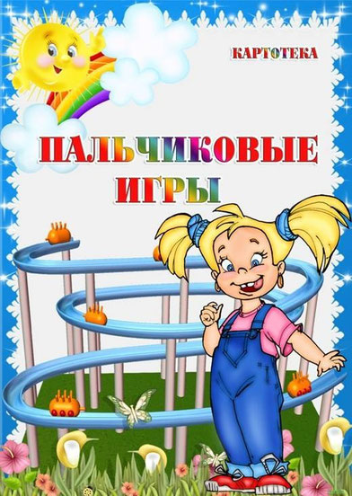

Пальчики
Раз, два, три, четыре, пять
Раз, два, три, четыре, пять.
(Сжимать и разжимать пальцы.)
Вышли пальчики гулять.
(Выполнять движение «фонарики».)
Раз, два, три, четыре, пять.
(Сжимать и разжимать пальцы.)
В домик спрятались опять.
(Сжать руки в кулаки.)

Снежок
Белый снег пушистый
(Ритмично, плавно опускать
руки вниз.)
В воздухе кружится.
(Выполнять круговые движения
кистями рук.)
И на землю тихо
Падает, ложится.
(Ритмично, плавно опускать
руки вниз.)
А потом, а потом
(Имитация сгребания снега.)
Мы из снега слепим ком.
(Выполнять движение «пирожки».)
Ух!
(Бросить снежок вперёд.)

Шарик
Надуваю быстро шарик,
(Постепенно раздвигать округлые пальцы.)
Он становится большой.
(Медленно развести руки в стороны.)
Вдруг шар лопнул,
(Хлопок в ладоши.)
Воздух вышел,
(Подуть на сложенные ладони.)
Стал он тонкий и худой.
(Сложить ладони, прижав друг к другу.)

Бабушка
Бабушка очки надела
И внучаток разглядела.
(Соединить большой и указательный пальцы в «колёсико»,
приложить к глазам и посмотреть в «очки».
Встряхнуть кисти рук, сделать «очки»
из большого и среднего пальцев.
Выполнить упражнение несколько раз,
делая «очки» из разных пальцев.)

Прилетели гули
Прилетели гули,
Гули-голубочки.
(Махать руками, как крылышками.)
Сели на головку,
На головку дочке.
(Положить руки на голову.)
Ты, моя дочка,
Помаши ладошкой.
Кыш-кыш-кыш!
(Махать кистями рук, «прогоняя гулю».)

Тик-так
Произносить высоким голосом:
Тики-так, тики-так,
Так ходики стучат.
(Указательные пальцы поднять вверх
и ритмично покачивать ими вправо-влево.)
Произносить в среднем регистре:
Туки-так, туки-так,
Так колёса стучат.
(Ладони плотно прижать друг к другу,
выполнять скользящие движения.)
Произносить низким голосом:
Туки-ток, туки-ток,
Так стучит молоток.
(Стучать кулачком по кулачку.)

Побежали вдоль реки
Побежали вдоль реки
Дети наперегонки.
(Поочерёдно меняя пальцы,
выполняют движения по коленям.)

Кот Мурлыка
Вот кот Мурлыка ходит,
Он всё за мышкой бродит.
(Лёгкими, свободными кистями рук
выполнять движение «кошечка».)
Мышка, мышка, берегись,
Ты коту не попадись.
(Погрозить пальчиком.)
«А-а-а-ам!»
(Сделать резкое движение пальцами обеих рук
и сжать пальцы в кулаки.)

Сорока
Сорока-белобока
(Скрестить кисти рук и помахать ими,
широко разведя пальцы.)
Кашу варила,
Деток кормила.
(Указательным пальцем пр.руки выполнять
круговые движения по ладони лев.руки.)
Этому дала,
Этому дала,
Этому дала,
Этому дала,
Этому дала.
(Поочерёдно загибать пальцы.)

Семья
Этот пальчик – бабушка,
Этот пальчик – дедушка,
Этот пальчик – мамочка,
Этот пальчик – папочка,
А этот пальчик – я.
(Поочерёдно указательным пальцем правой руки
дотрагиваться до пальцев левой руки.)
А это вся моя семья!
(Выполнять движение «фонарик».)

Жук
Жук летит, жук жужжит
И усами шевелит.
(Пальцы сжаты в кулаки.
Большой палец и мизинец выпрямлены,
шевелить ими.)

Коза
Идёт коза рогатая,
Идёт коза бодатая.
(Средние и безымянные пальцы обеих рук согнуты,
большие их придерживают.
Указательные пальцы и мизинцы выставлены вперёд.
Покачивать кистями рук.)
Ножками топ-топ.
(Постучать кулачком по кулачку.)
Глазками хлоп-хлоп.
(Резкими движениями соединять
ольшой палец с остальными.)
Кто кашу не ест,
(Погрозить пальцем правой руки.)
Кто молоко не пьёт –
(Погрозить пальцем левой руки.)
Того забодаю, забодаю, забодаю!
(Выполнить первое движение «коза».)

Семья
Этот пальчик – бабушка.
(Указ.пальцем левой руки дотрагиваемся
до большого пальца правой руки.)
Этот пальчик – дедушка.
(Дотрагиваемся до указательного пальца.)
Этот пальчик – мамочка.
(Дотрагиваемся до среднего пальца.)
Этот пальчик – папочка.
(Дотрагиваемся до безымянного пальца.)
А этот пальчик – я.
(Дотрагиваемся до мизинца.)
А это вся моя семья!
(Сжимаем пальцы в кулак.)

Птички
Птички полетели,
(Сделать руками «клювики».)
Крыльями махали,
(Махи руками с растопыренными пальцами.)
На деревья сели,
(Руки поднять вверх, пальцы растопырить.)
Вместе отдыхали.
(Сделать руками «клювики».

